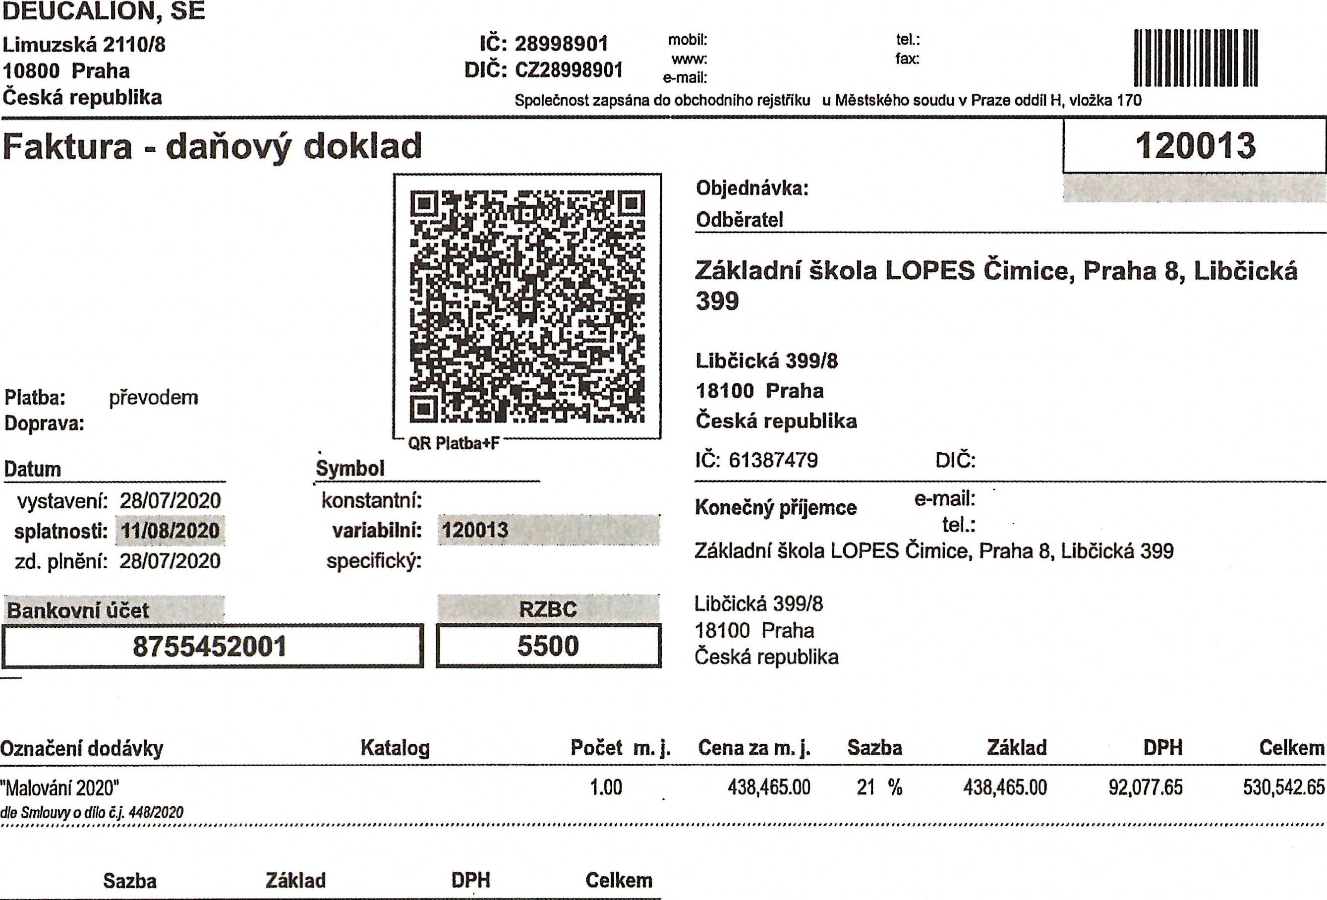
120013
Faktura - daňový doklad
tel.:
fax:
mobil: www: e-mail:
11
1111111
11111
DIČ:
Libčická 399/8 18100 Praha Česká republika
IČ: 61387479
Počet m. j. Cena za m. j. Sazba
Katalog
Základ
DPH Celkem
Označení dodávky
"Malování 2020"
dle Smlouvy o dílo čj. 448/2020
1.00 438,465.00 21 % 438,465.00 92,077.65 530,542.65
DPH
Celkem
Sazba Základ
Symbol konstantní:
variabilní: 120013 specifický:
Objednávka: Odběratel
Základní škola LOPES Čimice, Praha 8, Libčická 399
Konečný příjemce e-mail:
tel.:
Základní škola LOPES Čimice, Praha 8, Libčická 399
Bankovní účet
8755452001
RZBC
II 5500
Libčická 399/8 18100 Praha Česká republika
DEUCALION, SE
Limuzská 2110/8 10800 Praha
Česká republika
IČ:28998901
DIČ: CZ28998901
Společnost zapsána do obchodního rejstříku u Městského soudu v Praze oddíl H, vložka 170
Platba: převodem
Doprava:
Datum vystavení: 28/07/2020 splatnosti: 11/08/2020 zd. pinění: 28/07/2020
Zaokrouhleni | 10 %  15 %  21 % | 0.00  0.00  0.00 | 0.00  0.00  0.00 | 0.00  0.00  0.00
0% |  | 0.35 |  | 0.35
snížená 10 % |  | 0.00 | 0.00 | 0.00
snížená 15 % |  | 0.00 | 0.00 | 0.00
základní 21 % |  | 438,465.00 | 92,077.65 | 530,542.65
CELKEM |  | 438,465.35 | 92,077.65 | 530,543.00
Sleva v %:
Celkem k úhrad
ě:
Uhrazeno zálohou:
Zbývá uhradit:
Pozn.: Částky obsahuji zaokrouhleni.

0.00
530,543.00 Kč
0.00
530,543.00
Zpracováno systémem Money S3
Vyliskl(a): Pavel Lo2ek, 30/07/2020 www.money.cz
Strana: 1

